
МБОУ «Лицей № 5» г.Казани

Выпуск № 2
Октябрь, 2018




5 октября – День Учителя!

От улыбки станет всем светлей!

Праздник «День пожилого человека»

Посади дерево – соверши добрый поступок!

Поэтической строкой…




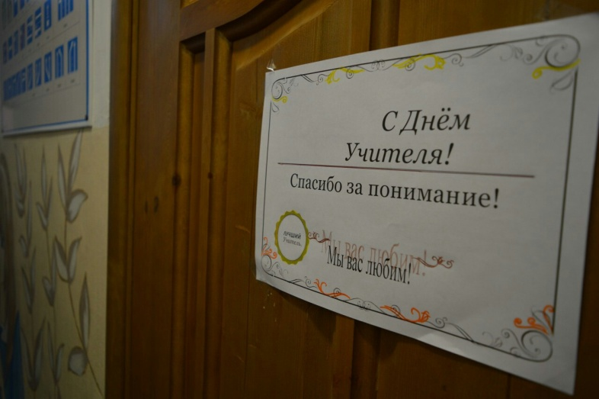
День Учителя — один из самых теплых, трогательных праздников. Это праздник для всех, кто ценит и уважает труд учителя и наставника подрастающего поколения. И в этот день мы спешим отдать дань уважения тем педагогам, которые вложили в нас частичку себя.

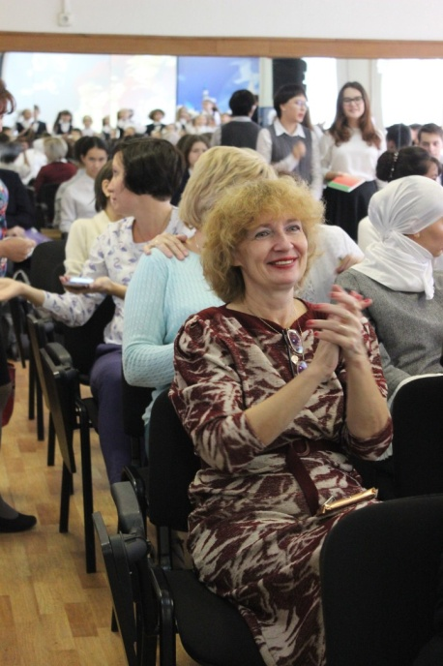
В этот праздник с доброй улыбкой и словами признательности вспоминают тех, кто учил нас долгие годы. И пусть нынешнее время подбрасывает одну проблему за другой, наши педагоги остаются верными своему призванию — передавать знания и опыт, формировать моральные и духовные ценности детей.
В нашем лицее в этот день прошёл концерт, который подготовили учащиеся лицея и музыкальной школы.
Учителям очень понравилось! Было и смешно, и трогательно.
Дорогие, любимы учителя, мы желаем вам успехов в вашем благородном и нелёгком труде, новых научных открытий и талантливых учеников!
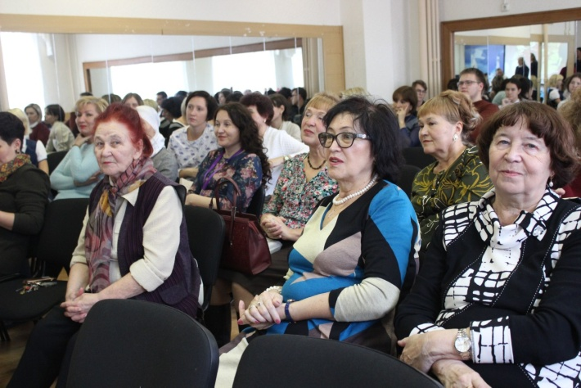

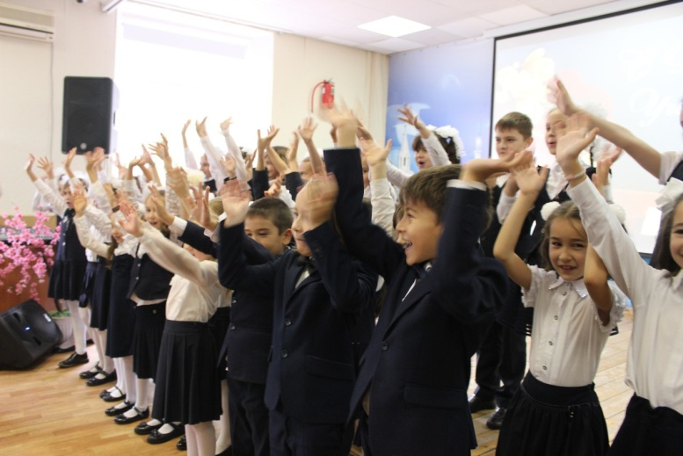



СМИ-ПРЕСС-ЦЕНТР
Корреспондент Дарья Толуева



В один из осенних дней все активисты школ собрались около ТЦ «Кольцо» с одной целью – поздравить жителей города с Днём Смайлика! Конечно, не все слышали о таком замечательном дне, но все знают, что такое смайлик.

Ведь так важно дарить окружающим людям свои улыбки, позитив и хорошее настроение. Несмотря на то, что день был пасмурным, ребята смогли порадовать абсолютно каждого человека, кто встречался им на пути.
Без внимания не остались и иностранцы, гости города, которые с особой теплотой оставляли пожелания для всех.
Столько улыбок улица Петербургская еще не видела!
СМИ-ПРЕСС-ЦЕНТР
Корреспондент Сабина Гильманова

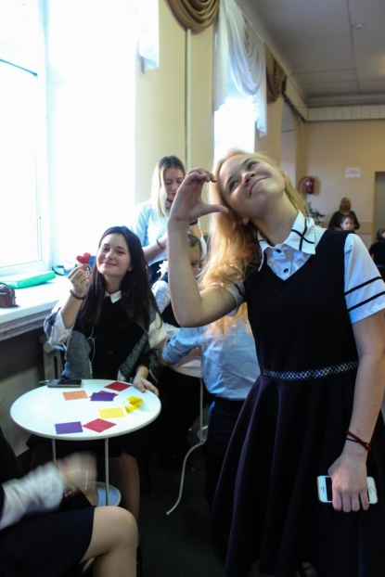
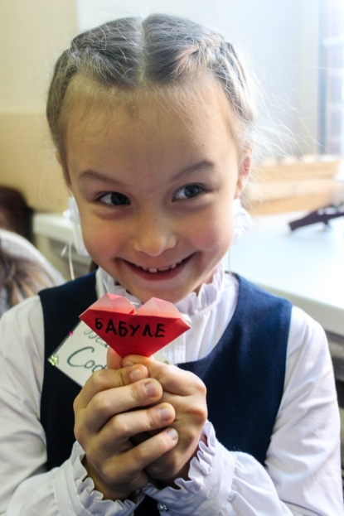
Есть в октябре замечательный и добрый праздник – День пожилых людей. В этот день мы окружаем особым вниманием наших родителей, бабушек и дедушек. В рамках этого праздника в нашем лицее прошли разные игры. Все пели и танцевали. А кульминацией праздника стал мастер-класс по оригами. Каждый сделал подарок для близкого человека.

Очень хочется, чтобы такой день пожилого человека стал традиционным в нашей школе!

СМИ-ПРЕСС-ЦЕНТР
Корреспондент Анастасия Сермус

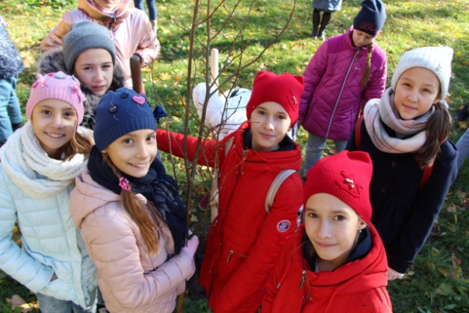
В рамках городского субботника ученики и родители 5 «а» класса приняли участие в уборке и посадке деревьев в ЦПКиО им. М. Горького. Все работали с большим энтузиазмом.
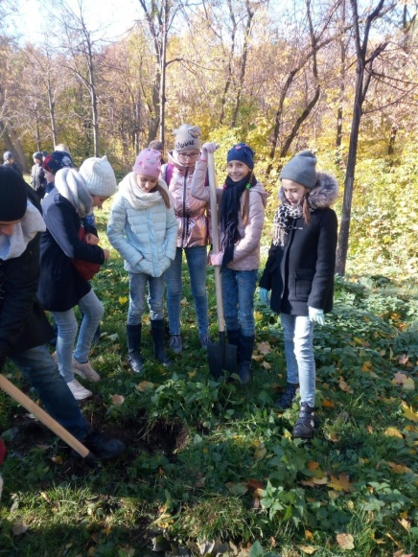
Доброе дело сделано. Будем надеяться, что все эти деревья, посаженные с душевным трепетом, любовью и старанием, примутся и пойдут в рост. И каждый, кто принял участие в посадке этих деревьев, гуляя по парку, подумает: «Здесь есть частица и моей доброты».

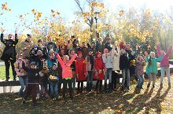

СМИ-ПРЕСС-ЦЕНТР Малика Зайниева

***
Какая она – Россия?
Что можешь о ней рассказать?
Леса её, реки красивы?
Иль врали художники нам?

Я слышал краешком уха,
Что эта земля – Божий храм.

Ты выйди по раннему утру
На поле с росистой травой
И босиком пробегись-ка,
Почувствуй единство с собой!

По лесенке каменистой
Тихонечко ты спустись.
Там ключ родниковый бьётся,
Водицей той охладись!


А дальше за солнцем следуй,
Березки – твой ориентир.
Присядь у ствола белоствольного,
Услышь соловьиную песнь…

И только тогда понимаешь,
Что это Россия и есть!

СМИ-ПРЕСС-ЦЕНТР

СМИ-ПРЕСС-ЦЕНТР «Лицея № 5»
Редактор – М. Зайниева
Корреспонденты – Д.Толуева, С. Гильманова, А. Сермус
Фотокорреспондент – Д.Чистова

